МИНОБРНАУКИ РОССИИ
Федеральное государственное бюджетное образовательное учреждение
высшего образования
«МИРЭА – Российский технологический университет»
РТУ МИРЭА

Институт Информационных технологий

Кафедра информационных технологий в атомной энергетике

ОТЧЕТ ПО ПРАКТИКЕ №11
«Автоматизированная система управления для обеспечения инвентарем для лыжного спорта»
по дисциплине «Автоматизированные системы управления элементами промышленных и административных объектов»

Студент группы ИКБО-50-23 Павлов Н.С.

_______________
(подпись студента)

Принял преподаватель Щербаков К. В.

_______________
(подпись руководителя)

Работа представлена «____»____________ 2026 г.

Допущен к работе «___» ____________ 2026 г.

Москва 2026
ОГЛАВЛЕНИЕ
1. Выбор инструмента разработки 3
2. Структура web-портала 4
3. Описание разделов портала 5
3.1. Главная страница (Hero) 5
3.2. О системе 5
3.2.1. Карточки пользователей 5
3.2.2. Основные функции системы 5
3.2.3. Преимущества автоматизации 6
3.3. Результаты работы АСУ 6
3.3.1. Табы для переключения между блоками результатов 6
3.3.2. Слайдер отзывов 6
3.4. Контакты 7
4. Исходный код 8
5. Результат разработанного портала 28

Выбор инструмента разработки
Для создания информационного Web-портала были рассмотрены два подхода: использование CMS (WordPress) и разработка на чистом HTML/CSS/JavaScript.
Таблица 1.1 – Сравнение подходов к разработке
Критерий | CMS (WordPress) | Чистый HTML/CSS/JS
Время развёртывания | 1-2 часа | 30 минут
Требования к хостингу | PHP + MySQL | Любой веб-сервер или без него
Гибкость дизайна | Ограничена темой | Полный контроль
Зависимости | База данных, плагины | Отсутствуют
Размер проекта | 50+ МБ | ~10 КБ

Выбран подход: Чистый HTML + CSS + JavaScript
Обоснование:
- Не требует установки сервера — портал открывается в браузере как статический файл.
- Полный контроль над дизайном — все элементы интерфейса созданы с нуля и стилизованы в тематике лыжного спорта (сине-белая цветовая гамма, спортивная символика).
- Отсутствие зависимостей — не требуется PHP, MySQL, WordPress или другие CMS. Достаточно папки с тремя файлами.
- Использование CSS и веб-скриптов — полностью соответствует требованию задания. JavaScript применяется для интерактивных элементов: табы, слайдер отзывов, динамическая загрузка таблиц.

Структура web-портала
Портал реализован как одностраничное приложение (SPA) с плавной навигацией между разделами.
Таблица 2.1 – Разделы портала
Раздел | Якорь | Содержание
Главная | #home | Hero-баннер с названием АСУ, кратким описанием и кнопкой перехода
О системе | #about | Карточки пользователей (4 роли), функции системы (6 пунктов), преимущества автоматизации (3 блока)
Результаты работы | #results | Табы с таблицами складского учёта и выдач, график прогноза, слайдер отзывов
Контакты | #contact | Контактная информация и форма обратной связи

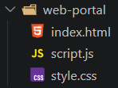
Рисунок 2.1 – Файловая структура

Описание разделов портала

Главная страница (Hero)
Назначение: Первое впечатление, приветствие, навигация.
Элементы:
- Фиксированная навигационная панель с логотипом «⛷️ АСУ МТО» и ссылками на разделы
- Hero-баннер с градиентным фоном (тёмно-синий → голубой):
- Заголовок: «Автоматизированная система управления»
- Подзаголовок: «Материально-техническое обеспечение лыжного спорта»
- Описание: «Современное решение для учёта, закупок и прогнозирования потребности в спортивном инвентаре»
- Кнопка «Узнать больше ▾» (якорь к разделу «О системе»)

О системе
Назначение: Информация о проекте, его функциях и преимуществах.
Элементы:

Карточки пользователей
Менеджер по закупкам — формирует заказы, контролирует бюджет
Кладовщик — управляет складом, сканирует штрих-коды
Тренер — подаёт заявки на инвентарь для группы
Руководитель — утверждает бюджет, анализирует отчёты

Основные функции системы
Ведение номенклатуры (15 позиций)
Управление закупками и бюджетный контроль
Складской учёт с маркировкой штрих-кодами
Контроль выдачи и возврата инвентаря
Прогнозирование потребности
Автоматическое списание по истечении срока службы

Преимущества автоматизации
Экономия времени — сокращение оформления документов в 3 раза
Точность учёта — исключение ошибок ручного ввода
Прогнозирование — планирование закупок на основе реальных данных

Результаты работы АСУ
Назначение: Демонстрация конкретных данных, получаемых в результате работы системы.
Элементы:

Табы для переключения между блоками результатов
Вкладка «Складской учёт» — таблица из 8 записей доступного инвентаря с цветовой индикацией статусов
Вкладка «Активные выдачи» — таблица из 5 записей с информацией о выданном инвентаре
Вкладка «Прогноз потребности» — визуализация прогноза на 4 месяца (столбчатая диаграмма) и сводные показатели

Слайдер отзывов
Три реалистичных отзыва от имени конкретных пользователей (кладовщик, тренер, директор)
Автоматическая смена каждые 5 секунд
Ручное переключение по точкам-индикаторам
Аватары, кавычки, названия организаций

Контакты
Назначение: Информация об организации и обратная связь.
Элементы:
- Контактная информация: адрес, телефон, email, часы работы
- Форма обратной связи: имя, email, сообщение, кнопка «Отправить»

Исходный код
Листинг 4.1 – index.html
<!DOCTYPE html>
<html lang="ru">
<head>
<meta charset="UTF-8">
<meta name="viewport" content="width=device-width, initial-scale=1.0">
<title>АСУ МТО — Лыжный спорт</title>
<link rel="stylesheet" href="style.css">
</head>
<body>
<!-- Навигация -->
<nav class="navbar">
<div class="nav-container">
<a href="#home" class="nav-logo">⛷️ АСУ МТО</a>
<div class="nav-links">
<a href="#home">Главная</a>
<a href="#about">О системе</a>
<a href="#results">Результаты</a>
<a href="#contact">Контакты</a>
</div>
</div>
</nav>

<!-- Главный экран -->
<header id="home" class="hero">
<div class="hero-content">
<h1>Автоматизированная система управления</h1>
<h2>Материально-техническое обеспечение лыжного спорта</h2>
<p>Современное решение для учёта, закупок и прогнозирования потребности в спортивном инвентаре</p>
<a href="#about" class="btn-hero">Узнать больше ▾</a>
</div>
</header>

<!-- Раздел: О системе -->
<section id="about" class="section">
<h2 class="section-title">О системе</h2>
<p class="section-desc">АСУ МТО предназначена для автоматизации процессов снабжения, учёта и распределения спортивного инвентаря в лыжных школах и федерациях.</p>

<div class="cards-grid">
<div class="card">
<div class="card-icon">📋</div>
<h3>Менеджер по закупкам</h3>
<p>Формирует заказы поставщикам, отслеживает статусы поставок, контролирует бюджет и исполнение контрактов.</p>
</div>
<div class="card">
<div class="card-icon">📦</div>
<h3>Кладовщик</h3>
<p>Управляет складом, сканирует штрих-коды, выдаёт и принимает инвентарь, проводит инвентаризацию.</p>
</div>
<div class="card">
<div class="card-icon">🎿</div>
<h3>Тренер</h3>
<p>Подаёт заявки на инвентарь для своей группы, отслеживает возврат, видит историю выдач.</p>
</div>
<div class="card">
<div class="card-icon">📊</div>
<h3>Руководитель</h3>
<p>Утверждает бюджет, анализирует отчёты по закупкам, контролирует эффективность использования.</p>
</div>
</div>

<div class="features-section">
<h3>Основные функции системы</h3>
<div class="features-grid">
<div class="feature-card">
<div class="feature-icon">📦</div>
<div class="feature-text">
<h4>Ведение номенклатуры</h4>
<p>Лыжи, ботинки, палки, смазки — множество позиций с характеристиками</p>
</div>
</div>
<div class="feature-card">
<div class="feature-icon">💰</div>
<div class="feature-text">
<h4>Управление закупками</h4>
<p>Бюджетный контроль, формирование заказов поставщикам</p>
</div>
</div>
<div class="feature-card">
<div class="feature-icon">🏷️</div>
<div class="feature-text">
<h4>Складской учёт</h4>
<p>Маркировка штрих-кодами, приёмка, выдача и возврат инвентаря</p>
</div>
</div>
<div class="feature-card">
<div class="feature-icon">👥</div>
<div class="feature-text">
<h4>Контроль выдачи</h4>
<p>Отслеживание выданного инвентаря, уведомления о просрочках</p>
</div>
</div>
<div class="feature-card">
<div class="feature-icon">📈</div>
<div class="feature-text">
<h4>Прогнозирование</h4>
<p>Расчёт потребности на основе исторических данных и сезонности</p>
</div>
</div>
<div class="feature-card">
<div class="feature-icon">🔄</div>
<div class="feature-text">
<h4>Автоматическое списание</h4>
<p>Контроль сроков службы и автоматическое списание изношенного инвентаря</p>
</div>
</div>
</div>
</div>

<div class="benefits">
<h3>Преимущества автоматизации</h3>
<div class="benefits-grid">
<div class="benefit-item">
<div class="benefit-icon">⏱️</div>
<h4>Экономия времени</h4>
<p>Сокращение времени на оформление документов в 3 раза</p>
</div>
<div class="benefit-item">
<div class="benefit-icon">🎯</div>
<h4>Точность учёта</h4>
<p>Исключение ошибок ручного ввода данных</p>
</div>
<div class="benefit-item">
<div class="benefit-icon">📈</div>
<h4>Прогнозирование</h4>
<p>Планирование закупок на основе реальных данных</p>
</div>
</div>
</div>
</section>

<!-- Раздел: Результаты работы АСУ -->
<section id="results" class="section section-alt">
<h2 class="section-title">Результаты работы АСУ</h2>
<p class="section-desc">Демонстрация данных, получаемых в результате работы системы</p>

<!-- Табы -->
<div class="tabs">
<button class="tab-btn active" onclick="showResultTab('inventory', this)">📦 Складской учёт</button>
<button class="tab-btn" onclick="showResultTab('issuance', this)">📋 Активные выдачи</button>
<button class="tab-btn" onclick="showResultTab('forecast', this)">📈 Прогноз потребности</button>
</div>

<div class="tab-content active" id="tab-inventory">
<div class="table-wrapper">
<table>
<thead><tr><th>Штрих-код</th><th>Наименование</th><th>Категория</th><th>Размер</th><th>Статус</th></tr></thead>
<tbody id="result-inventory-tbody"></tbody>
</table>
</div>
</div>

<div class="tab-content" id="tab-issuance">
<div class="table-wrapper">
<table>
<thead><tr><th>Спортсмен</th><th>Инвентарь</th><th>Дата выдачи</th><th>Возврат до</th><th>Статус</th></tr></thead>
<tbody id="result-issuance-tbody"></tbody>
</table>
</div>
</div>

<div class="tab-content" id="tab-forecast">
<div class="forecast-demo">
<h3>Прогноз потребности: Лыжи гоночные Fischer Speedmax</h3>
<p style="color: var(--text-light); margin-bottom: 25px;">На основе исторических данных за 2024-2025 гг. · Модель: экспоненциальное сглаживание</p>
<div class="forecast-months">
<div class="forecast-month">
<span>Май 2026</span>
<div class="forecast-bar" style="height: 30px;">4,2</div>
<small>шт.</small>
</div>
<div class="forecast-month">
<span>Июнь 2026</span>
<div class="forecast-bar" style="height: 15px;">2,1</div>
<small>шт.</small>
</div>
<div class="forecast-month">
<span>Июль 2026</span>
<div class="forecast-bar" style="height: 20px;">2,8</div>
<small>шт.</small>
</div>
<div class="forecast-month">
<span>Август 2026</span>
<div class="forecast-bar" style="height: 80px;">12,5</div>
<small>шт.</small>
</div>
</div>
<div class="forecast-summary">
<div class="forecast-summary-item">
<span class="fs-label">Суммарный прогноз</span>
<span class="fs-value">21,6 шт.</span>
</div>
<div class="forecast-summary-item">
<span class="fs-label">Текущий остаток</span>
<span class="fs-value">2 шт.</span>
</div>
<div class="forecast-summary-item highlight">
<span class="fs-label">Рекомендуемый заказ</span>
<span class="fs-value">24,6 шт.</span>
</div>
</div>
</div>
</div>

<!-- Слайдер отзывов -->
<div class="testimonials">
<h3>Отзывы пользователей</h3>
<div class="slider" id="testimonial-slider">
<div class="slide active">
<div class="testimonial-avatar">👨‍💼</div>
<p class="testimonial-text">«Раньше инвентаризация занимала два полных рабочих дня. Сейчас — не больше двух часов. Штрих-кодирование реально изменило нашу работу. Всё прозрачно, ничего не теряется.»</p>
<span class="testimonial-author">Михаил Семёнович, кладовщик</span>
<span class="testimonial-org">СШОР №5, г. Москва</span>
</div>
<div class="slide">
<div class="testimonial-avatar">👨‍🏫</div>
<p class="testimonial-text">«Перед выездом на сборы теперь не нужно бегать на склад и сверять списки. Захожу в личный кабинет — вижу, что у каждого спортсмена, какие размеры, что пора менять. Очень удобно!»</p>
<span class="testimonial-author">Алексей Юрьевич, старший тренер</span>
<span class="testimonial-org">Сборная области по лыжным гонкам</span>
</div>
<div class="slide">
<div class="testimonial-avatar">👨‍💻</div>
<p class="testimonial-text">«Модуль прогнозирования помог избежать дефицита лыж Fischer перед сезоном 2025/2026. Система рассчитала потребность с учётом износа — и мы закупили ровно столько, сколько нужно. Ни больше, ни меньше.»</p>
<span class="testimonial-author">Павел Борисович, директор</span>
<span class="testimonial-org">Лыжная федерация, г. Екатеринбург</span>
</div>
</div>
<div class="slider-dots">
<span class="dot active" onclick="currentSlide(0)"></span>
<span class="dot" onclick="currentSlide(1)"></span>
<span class="dot" onclick="currentSlide(2)"></span>
</div>
</div>
</section>

<!-- Раздел: Контакты -->
<section id="contact" class="section">
<h2 class="section-title">Контакты</h2>
<div class="contact-grid">
<div class="contact-info">
<h3>Спортивная школа олимпийского резерва</h3>
<p>📍 г. Москва, ул. Лыжная, д. 1</p>
<p>📞 +7 (495) 123-45-67</p>
<p>✉️ info@ski-school.ru</p>
<p>🕒 Пн-Пт: 9:00 – 18:00</p>
</div>
<form class="contact-form" onsubmit="event.preventDefault(); alert('Спасибо за обращение!');">
<h3>Обратная связь</h3>
<input type="text" placeholder="Ваше имя" required>
<input type="email" placeholder="Email" required>
<textarea placeholder="Сообщение" rows="5" required></textarea>
<button type="submit" class="btn-submit">Отправить</button>
</form>
</div>
</section>

<!-- Подвал -->
<footer>
<p>© 2026 АСУ МТО Лыжной организации | РТУ МИРЭА | Павлов Н.С., группа ИКБО-50-23</p>
</footer>

<script src="script.js"></script>
</body>
</html>

Листинг 4.2 – style.css
/* ==================== ПЕРЕМЕННЫЕ ==================== */
:root {
--primary: #1a3a5c;
--primary-light: #2d6a9f;
--success: #27ae60;
--warning: #f39c12;
--danger: #e74c3c;
--bg: #f0f4f8;
--card: #ffffff;
--text: #333333;
--text-light: #666666;
--radius: 12px;
--shadow: 0 4px 20px rgba(0, 0, 0, 0.08);
}

* { margin: 0; padding: 0; box-sizing: border-box; }

body {
font-family: 'Segoe UI', 'Arial', sans-serif;
background: var(--bg);
color: var(--text);
line-height: 1.6;
}

/* ==================== НАВИГАЦИЯ ==================== */
.navbar {
position: fixed;
top: 0;
width: 100%;
background: var(--primary);
color: white;
z-index: 1000;
box-shadow: 0 2px 10px rgba(0, 0, 0, 0.3);
}

.nav-container {
max-width: 1200px;
margin: 0 auto;
padding: 15px 20px;
display: flex;
justify-content: space-between;
align-items: center;
}

.nav-logo {
font-size: 1.4em;
font-weight: bold;
color: white;
text-decoration: none;
}

.nav-links a {
color: #b8d4e8;
text-decoration: none;
margin-left: 25px;
transition: color 0.3s;
}

.nav-links a:hover { color: white; }

/* ==================== HERO ==================== */
.hero {
margin-top: 60px;
background: linear-gradient(135deg, #0f2640, var(--primary), var(--primary-light));
color: white;
text-align: center;
padding: 100px 20px;
}

.hero h1 { font-size: 2.5em; margin-bottom: 10px; }
.hero h2 { font-size: 1.3em; font-weight: normal; opacity: 0.9; margin-bottom: 20px; }
.hero p { font-size: 1.1em; opacity: 0.8; margin-bottom: 30px; max-width: 600px; margin-left: auto; margin-right: auto; }

.btn-hero {
display: inline-block;
background: var(--success);
color: white;
padding: 14px 35px;
border-radius: 8px;
text-decoration: none;
font-size: 1.1em;
transition: all 0.3s;
}

.btn-hero:hover { background: #219a52; transform: translateY(-2px); }

/* ==================== СЕКЦИИ ==================== */
.section {
max-width: 1200px;
margin: 0 auto;
padding: 80px 20px;
}

.section-alt { background: #e8f0f8; }

.section-title {
text-align: center;
font-size: 2em;
color: var(--primary);
margin-bottom: 10px;
}

.section-desc {
text-align: center;
color: var(--text-light);
margin-bottom: 50px;
max-width: 700px;
margin-left: auto;
margin-right: auto;
}

/* ==================== КАРТОЧКИ ==================== */
.cards-grid {
display: grid;
grid-template-columns: repeat(auto-fit, minmax(250px, 1fr));
gap: 25px;
margin-bottom: 50px;
}

.card {
background: var(--card);
padding: 30px;
border-radius: var(--radius);
box-shadow: var(--shadow);
text-align: center;
transition: transform 0.3s;
}

.card:hover { transform: translateY(-5px); }

.card-icon { font-size: 3em; margin-bottom: 15px; }
.card h3 { color: var(--primary); margin-bottom: 10px; }
.card p { color: var(--text-light); font-size: 0.95em; }

/* ==================== ФУНКЦИИ ==================== */
.features-section {
background: var(--card);
padding: 30px;
border-radius: var(--radius);
box-shadow: var(--shadow);
margin-bottom: 50px;
}

.features-section h3 { color: var(--primary); margin-bottom: 20px; }

.features-grid {
display: grid;
grid-template-columns: repeat(auto-fit, minmax(320px, 1fr));
gap: 15px;
}

.feature-card {
display: flex;
align-items: flex-start;
gap: 15px;
padding: 20px;
background: #f8fafc;
border-radius: 10px;
border-left: 4px solid var(--primary-light);
transition: all 0.3s;
}

.feature-card:hover {
background: #eef3f8;
transform: translateX(3px);
}

.feature-icon {
font-size: 1.8em;
min-width: 45px;
text-align: center;
}

.feature-text h4 {
color: var(--primary);
margin-bottom: 4px;
font-size: 1.05em;
}

.feature-text p {
color: var(--text-light);
font-size: 0.9em;
margin: 0;
}

/* ==================== ПРЕИМУЩЕСТВА ==================== */
.benefits h3 { text-align: center; color: var(--primary); margin-bottom: 30px; font-size: 1.5em; }

.benefits-grid { display: grid; grid-template-columns: repeat(auto-fit, minmax(300px, 1fr)); gap: 25px; }

.benefit-item {
background: var(--card);
padding: 30px;
border-radius: var(--radius);
box-shadow: var(--shadow);
text-align: center;
}

.benefit-icon { font-size: 2.5em; margin-bottom: 15px; }
.benefit-item h4 { color: var(--primary); margin-bottom: 10px; }

/* ==================== ТАБЫ ==================== */
.tabs { display: flex; gap: 5px; margin-bottom: 30px; justify-content: center; flex-wrap: wrap; }

.tab-btn {
background: white;
border: 2px solid #ddd;
padding: 12px 25px;
border-radius: 8px;
cursor: pointer;
font-size: 1em;
transition: all 0.3s;
}

.tab-btn.active, .tab-btn:hover {
background: var(--primary);
color: white;
border-color: var(--primary);
}

.tab-content { display: none; }
.tab-content.active { display: block; }

/* ==================== ТАБЛИЦЫ ==================== */
.table-wrapper {
background: var(--card);
border-radius: var(--radius);
box-shadow: var(--shadow);
overflow-x: auto;
}

table {
width: 100%;
border-collapse: collapse;
}

th { background: var(--primary); color: white; padding: 14px; text-align: left; font-weight: 500; }
td { padding: 12px 14px; border-bottom: 1px solid #eee; }
tr:hover { background: #f5f8fb; }

.status-available { color: var(--success); font-weight: 600; }
.status-issued { color: var(--primary-light); font-weight: 600; }
.status-overdue { color: var(--danger); font-weight: 600; }

/* ==================== ПРОГНОЗ ==================== */
.forecast-demo {
background: var(--card);
padding: 30px;
border-radius: var(--radius);
box-shadow: var(--shadow);
}

.forecast-demo h3 { color: var(--primary); margin-bottom: 5px; }

.forecast-months {
display: flex;
justify-content: space-around;
align-items: flex-end;
height: 200px;
margin-bottom: 25px;
}

.forecast-month { text-align: center; }
.forecast-month span { display: block; margin-bottom: 5px; font-weight: 500; }
.forecast-month small { display: block; margin-top: 5px; color: var(--text-light); }

.forecast-bar {
width: 60px;
background: linear-gradient(to top, var(--primary), var(--primary-light));
border-radius: 5px 5px 0 0;
color: white;
display: flex;
align-items: flex-start;
justify-content: center;
padding-top: 5px;
font-size: 0.9em;
margin: 0 auto;
}

.forecast-summary {
display: flex;
gap: 20px;
margin-top: 25px;
flex-wrap: wrap;
}

.forecast-summary-item {
flex: 1;
min-width: 150px;
background: #f8fafc;
padding: 15px 20px;
border-radius: 10px;
text-align: center;
}

.forecast-summary-item.highlight {
background: #e8f5e9;
border: 2px solid var(--success);
}

.fs-label {
display: block;
color: var(--text-light);
font-size: 0.85em;
margin-bottom: 5px;
}

.fs-value {
font-size: 1.5em;
font-weight: 700;
color: var(--primary);
}

.forecast-summary-item.highlight .fs-value { color: var(--success); }

/* ==================== СЛАЙДЕР ==================== */
.testimonials { margin-top: 50px; }

.testimonials h3 { text-align: center; color: var(--primary); margin-bottom: 25px; }

.slider {
background: var(--card);
padding: 40px;
border-radius: var(--radius);
box-shadow: var(--shadow);
text-align: center;
min-height: 200px;
position: relative;
}

.slide { display: none; }
.slide.active { display: block; }

.testimonial-avatar { font-size: 3em; margin-bottom: 15px; }

.testimonial-text {
font-size: 1.15em;
line-height: 1.7;
font-style: italic;
color: #555;
max-width: 700px;
margin: 0 auto 20px;
position: relative;
}

.testimonial-text::before {
content: '«';
font-size: 3em;
color: var(--primary-light);
opacity: 0.3;
position: absolute;
left: -30px;
top: -15px;
}

.testimonial-text::after {
content: '»';
font-size: 3em;
color: var(--primary-light);
opacity: 0.3;
position: absolute;
right: -30px;
bottom: -30px;
}

.testimonial-author {
display: block;
color: var(--primary);
font-weight: 700;
font-size: 1.05em;
}

.testimonial-org {
display: block;
color: var(--text-light);
font-size: 0.9em;
margin-top: 3px;
}

.slider-dots { text-align: center; margin-top: 15px; }

.dot {
display: inline-block;
width: 12px;
height: 12px;
background: #ccc;
border-radius: 50%;
margin: 0 5px;
cursor: pointer;
transition: background 0.3s;
}

.dot.active, .dot:hover { background: var(--primary); }

/* ==================== КОНТАКТЫ ==================== */
.contact-grid {
display: grid;
grid-template-columns: 1fr 1fr;
gap: 30px;
}

.contact-info {
background: var(--card);
padding: 30px;
border-radius: var(--radius);
box-shadow: var(--shadow);
}

.contact-info h3 { color: var(--primary); margin-bottom: 20px; }
.contact-info p { margin-bottom: 10px; }

.contact-form {
background: var(--card);
padding: 30px;
border-radius: var(--radius);
box-shadow: var(--shadow);
}

.contact-form h3 { color: var(--primary); margin-bottom: 20px; }

.contact-form input, .contact-form textarea {
width: 100%;
padding: 12px;
border: 2px solid #ddd;
border-radius: 8px;
margin-bottom: 15px;
font-family: inherit;
font-size: 1em;
}

.contact-form input:focus, .contact-form textarea:focus {
border-color: var(--primary-light);
outline: none;
}

.btn-submit {
width: 100%;
padding: 14px;
background: var(--success);
color: white;
border: none;
border-radius: 8px;
font-size: 1.1em;
cursor: pointer;
transition: 0.3s;
}

.btn-submit:hover { background: #219a52; }

/* ==================== ПОДВАЛ ==================== */
footer {
background: var(--primary);
color: white;
text-align: center;
padding: 25px;
font-size: 0.9em;
}

/* ==================== АДАПТИВ ==================== */
@media (max-width: 768px) {
.hero h1 { font-size: 1.8em; }
.hero h2 { font-size: 1.1em; }
.nav-links a { margin-left: 10px; font-size: 0.9em; }
.contact-grid { grid-template-columns: 1fr; }
.forecast-months { height: 150px; }
.forecast-bar { width: 40px; }
.testimonial-text::before, .testimonial-text::after { display: none; }
.testimonial-text { font-size: 1em; }
}

Листинг 4.3 – script.js
// ==================== ТАБЫ В РАЗДЕЛЕ "РЕЗУЛЬТАТЫ" ====================

function showResultTab(tabName, btn) {
document
.querySelectorAll(".tab-btn")
.forEach((b) => b.classList.remove("active"));
document
.querySelectorAll(".tab-content")
.forEach((t) => t.classList.remove("active"));
btn.classList.add("active");
document.getElementById("tab-" + tabName).classList.add("active");
}

// ==================== СЛАЙДЕР ОТЗЫВОВ ====================

let slideIndex = 0;
let slideInterval;

function currentSlide(n) {
slideIndex = n;
updateSlider();
resetAutoSlide();
}

function updateSlider() {
document.querySelectorAll(".slide").forEach((slide, i) => {
slide.classList.toggle("active", i === slideIndex);
});
document.querySelectorAll(".dot").forEach((dot, i) => {
dot.classList.toggle("active", i === slideIndex);
});
}

function autoSlide() {
const totalSlides = document.querySelectorAll(".slide").length;
slideIndex = (slideIndex + 1) % totalSlides;
updateSlider();
}

function resetAutoSlide() {
clearInterval(slideInterval);
slideInterval = setInterval(autoSlide, 5000);
}

slideInterval = setInterval(autoSlide, 5000);

// ==================== ДАННЫЕ ДЛЯ ТАБЛИЦ ====================

const inventoryData = [
{
barcode: "SKI001-2024-001",
name: "Лыжи Fischer Speedmax",
category: "Лыжи",
size: "190",
status: "available",
},
{
barcode: "SKI001-2024-003",
name: "Лыжи Fischer Speedmax",
category: "Лыжи",
size: "200",
status: "available",
},
{
barcode: "SKI002-2024-001",
name: "Лыжи Madshus Redline",
category: "Лыжи",
size: "192",
status: "available",
},
{
barcode: "BOOT001-2024-001",
name: "Ботинки Salomon S/Lab",
category: "Ботинки",
size: "42",
status: "available",
},
{
barcode: "BOOT001-2024-003",
name: "Ботинки Salomon S/Lab",
category: "Ботинки",
size: "44",
status: "available",
},
{
barcode: "POLE001-2024-001",
name: "Палки Swix Triac",
category: "Палки",
size: "155",
status: "available",
},
{
barcode: "WAX001-2024-001",
name: "Парафин Swix LF4",
category: "Смазки",
size: "—",
status: "available",
},
{
barcode: "WAX002-2024-001",
name: "Парафин Swix HF6",
category: "Смазки",
size: "—",
status: "available",
},
];

const issuanceData = [
{
athlete: "Иванов Иван",
item: "Лыжи Fischer Speedmax (195)",
date: "01.12.2024",
return: "30.03.2025",
status: "active",
},
{
athlete: "Петров Пётр",
item: "Лыжи Fischer Speedmax (198)",
date: "05.12.2024",
return: "30.03.2025",
status: "active",
},
{
athlete: "Смирнова Анна",
item: "Лыжи Madshus Redline (198)",
date: "10.12.2024",
return: "30.03.2025",
status: "active",
},
{
athlete: "Кузнецов Дмитрий",
item: "Ботинки Salomon S/Lab (41)",
date: "15.12.2024",
return: "30.03.2025",
status: "active",
},
{
athlete: "Сидоров Сидор",
item: "Лыжи Fischer Speedmax (200)",
date: "01.10.2024",
return: "01.11.2024",
status: "overdue",
},
];

const statusLabels = {
available: "Доступен",
active: "Активна",
overdue: "Просрочена",
};

const statusClasses = {
available: "status-available",
active: "status-issued",
overdue: "status-overdue",
};

function loadResultTables() {
document.getElementById("result-inventory-tbody").innerHTML = inventoryData
.map(
(item) => `
<tr>
<td>${item.barcode}</td>
<td>${item.name}</td>
<td>${item.category}</td>
<td>${item.size}</td>
<td class="${statusClasses[item.status]}">${statusLabels[item.status]}</td>
</tr>
`,
)
.join("");

document.getElementById("result-issuance-tbody").innerHTML = issuanceData
.map(
(item) => `
<tr>
<td>${item.athlete}</td>
<td>${item.item}</td>
<td>${item.date}</td>
<td>${item.return}</td>
<td class="${statusClasses[item.status]}">${statusLabels[item.status]}</td>
</tr>
`,
)
.join("");
}

document.addEventListener("DOMContentLoaded", loadResultTables);

Результат разработанного портала
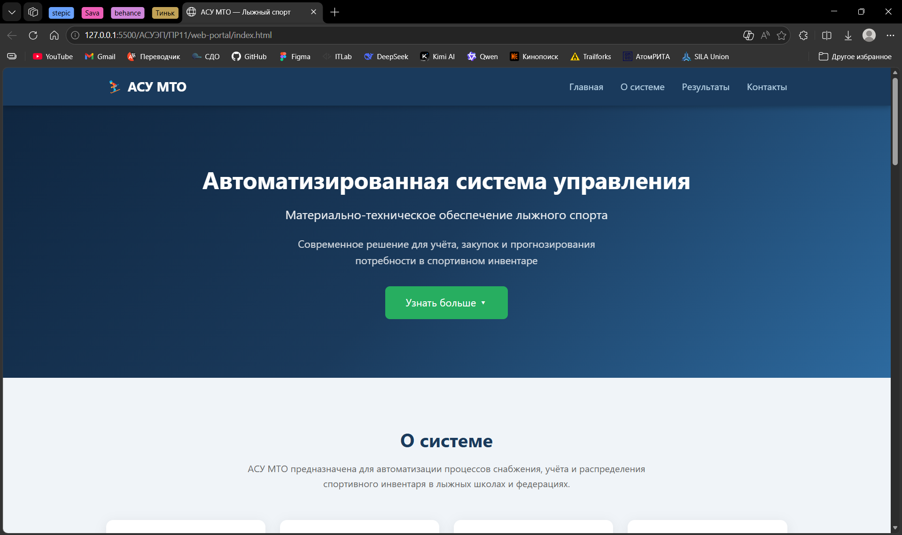
Рисунок 5.1 – Главная страница (Hero-баннер)

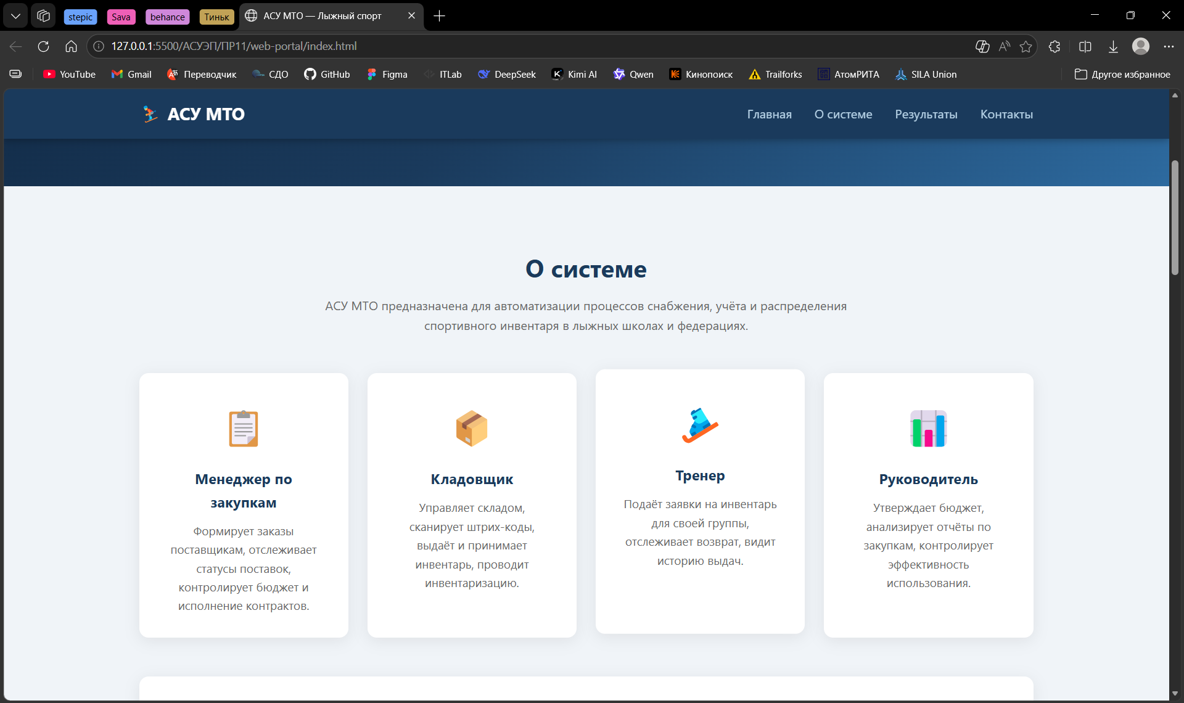
Рисунок 5.2 – Раздел «О системе» — карточки пользователей

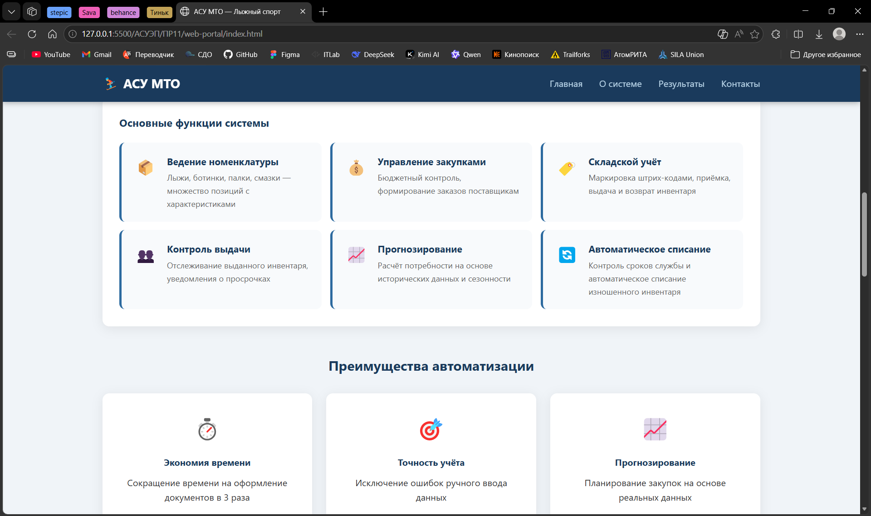
Рисунок 5.3 – Раздел «О системе» — функции и преимущества

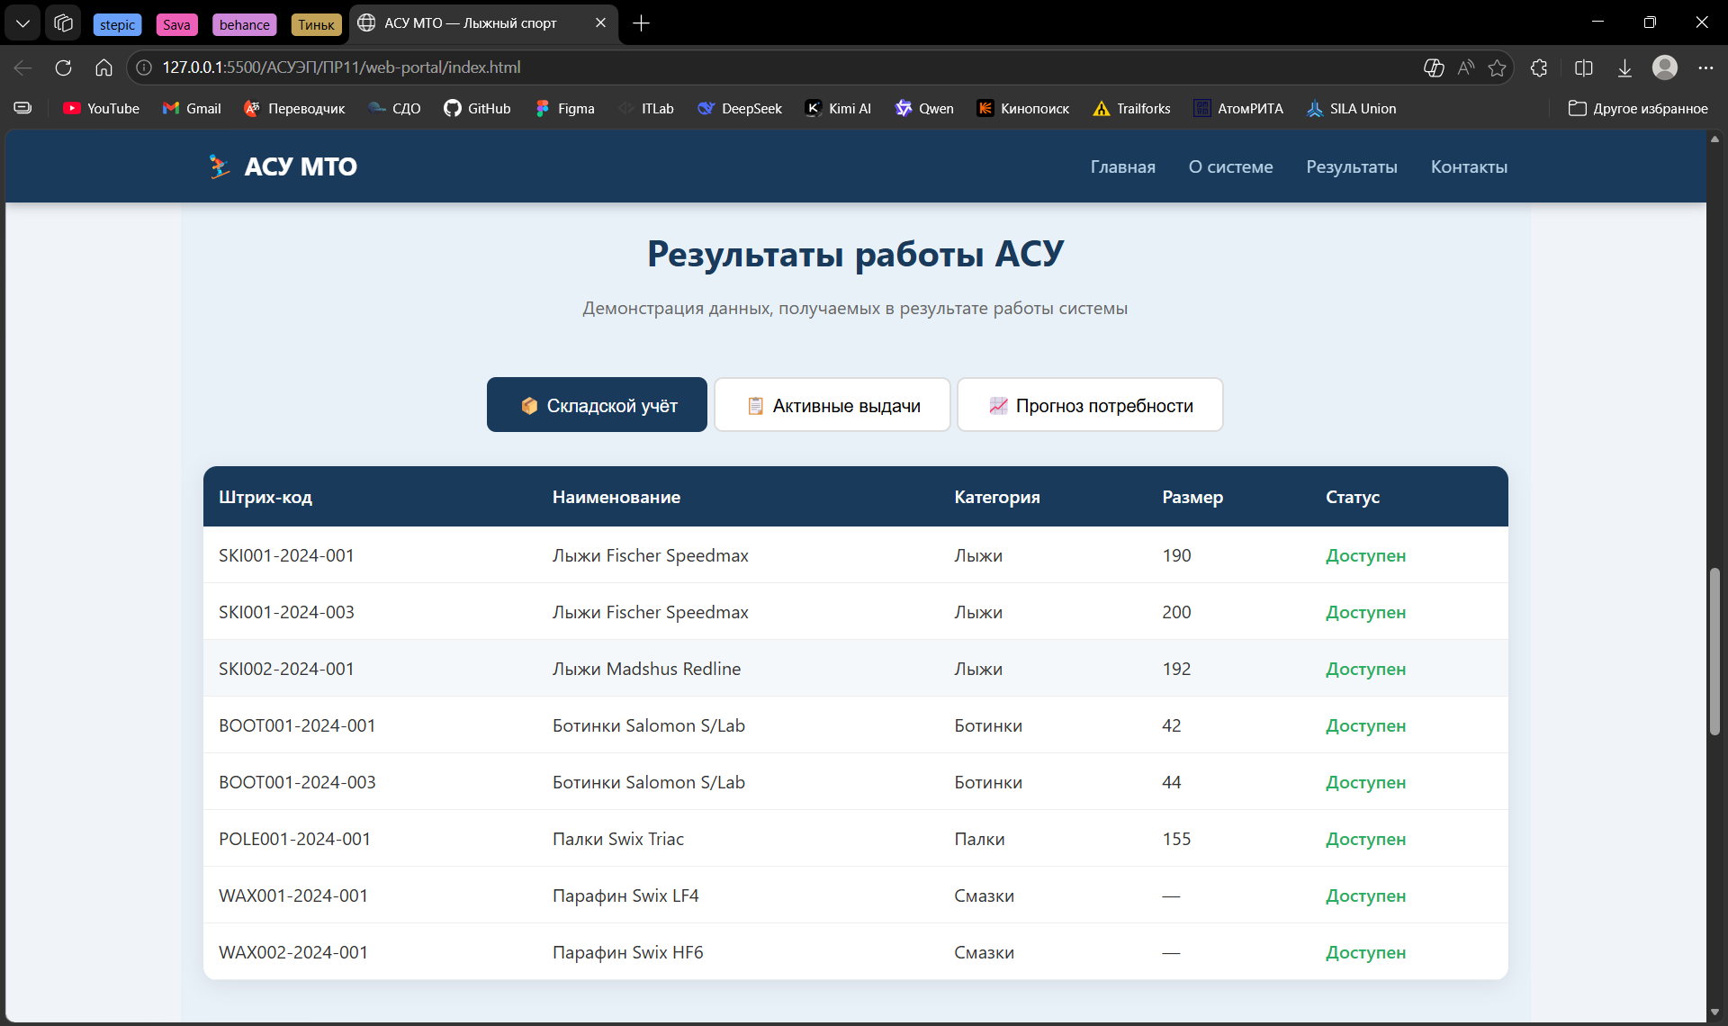
Рисунок 5.4 – Раздел «Результаты» — вкладка «Складской учёт»

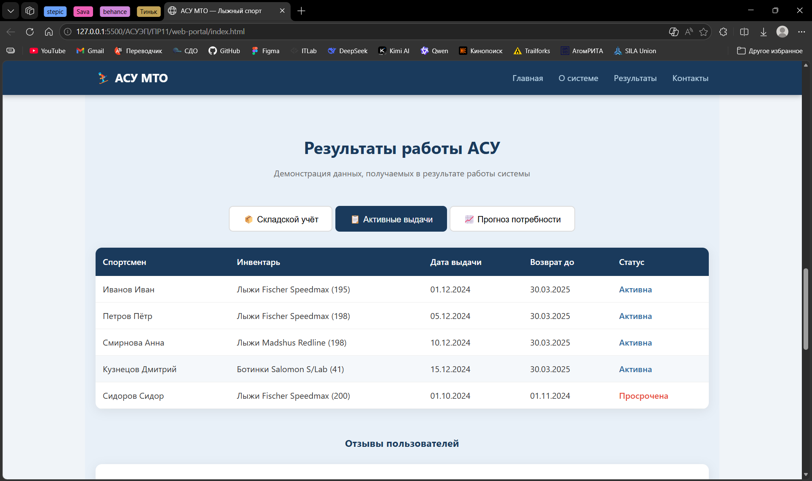
Рисунок 5.5 – Раздел «Результаты» — вкладка «Активные выдачи»

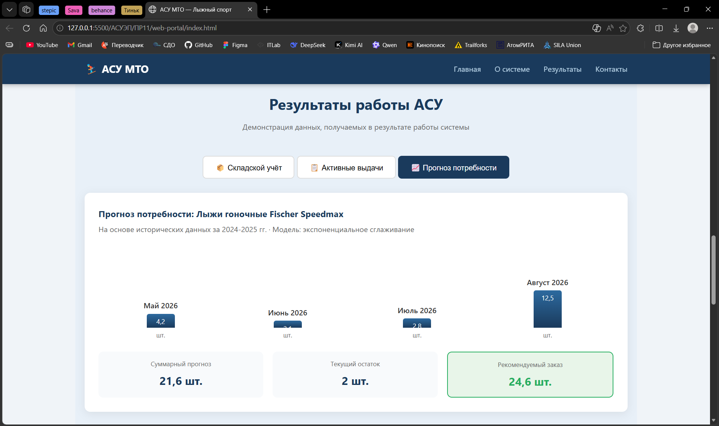
Рисунок 5.6 – Раздел «Результаты» — вкладка «Прогноз потребности»

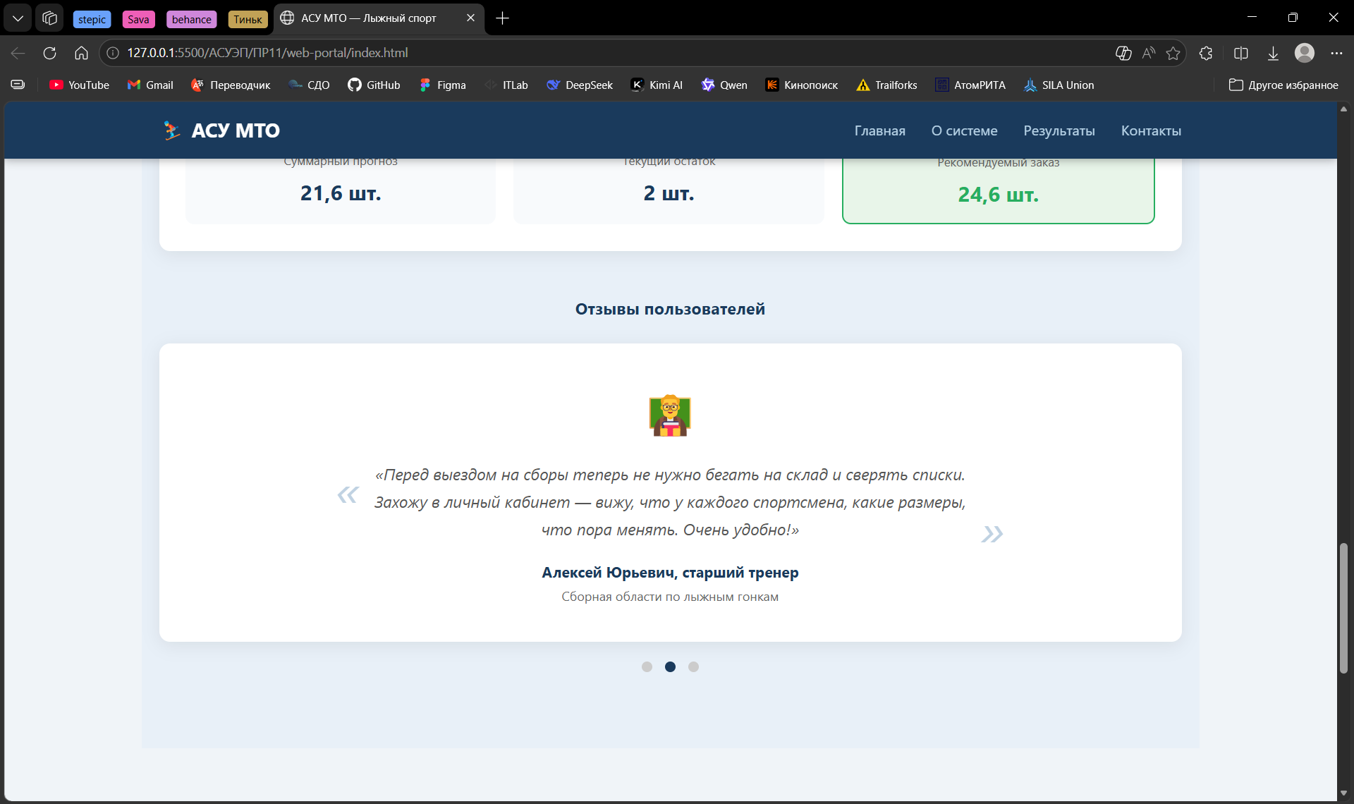
Рисунок 5.7 – Раздел «Результаты» — слайдер отзывов

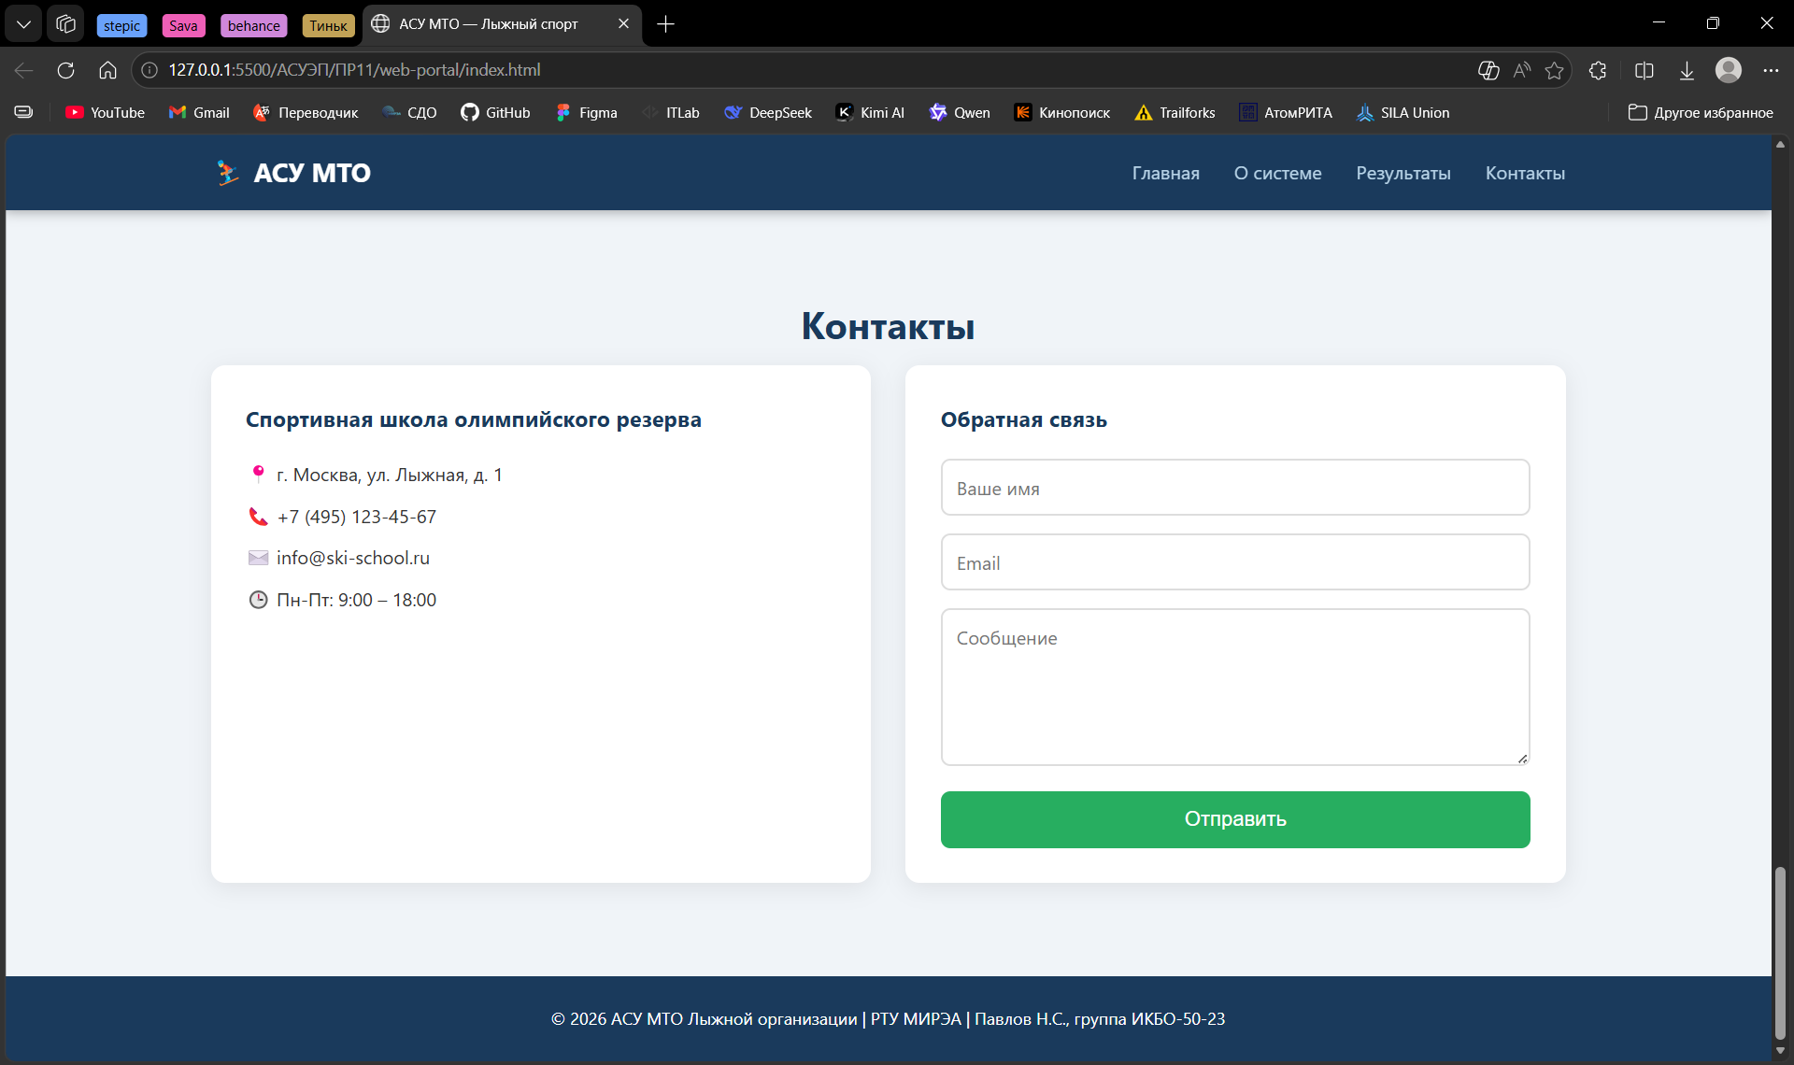
Рисунок 5.8 – Раздел «Контакты»

